**Sebenta de Badmínton**

História da Modalidade

* Atualmente, acredita-se que o jogo da *poona*, de origem indiana e trazido para a Europa pelos oficiais ingleses, esteja na origem do badmínton. Em 1873, em Badmínton House jogou-se a *poona*, utilizando raquetes de ténis com volantes de penas improvisados. Este jogo viria a ficar conhecido para sempre como “aquele jogo em Badmínton!”. Daí o nome por que atualmente é conhecido.

**Algumas datas importantes…**

**1934 –** Criação da Federação Internacional de Badminton (IBF)

**1954 –** Fundação da Federação Portuguesa de Badminton (FBP)

**1992 –** Admitida como modalidade Olímpica nos Jogos Olímpicos de Barcelona

Objetivo do jogo

* O objetivo do jogo é fazer passar o volante por cima da rede, respeitando as regras do jogo, fazendo-o tocar no campo do adversário – ação ofensiva, e impedir que o volante toque no seu próprio campo – ação defensiva.

Terreno de jogo

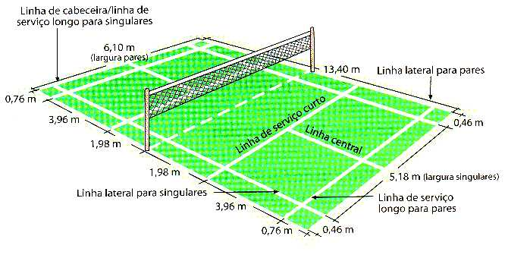

* Largura: 5.18m
* Comprimento: 13.40m
* Altura da Rede: 1.55m

Principais Regras

***O Sorteio***

* Antes de iniciar o jogo, o árbitro deverá realizar o sorteio. O lado vencedor poderá escolher se vai servir ou receber primeiro, ou ainda escolher o campo.

***A Pontuação***

* Um jogo é disputado *à melhor de 3 sets de 21 pontos*, com pontos ganhos em todas as jogadas;
* Se a pontuação for 20-20, o set será ganho pelo jogador que consiga uma vantagem de dois pontos;
* Se a pontuação for de 29-29, o set será ganho pelo jogador que realizar o ponto seguinte;
* O jogador ou par que *ganhar um set começará a servir* no set seguinte.

***O Serviço***

Num serviço correto:

* nenhum dos lados deverá causar um atraso indevido na execução do serviço;
* tanto o servidor como o recetor deverão encontrar-se dentro das áreas de serviço, diagonalmente opostas, sem pisar as linhas limite respetivas; os pés do servidor e do recebedor devem permanecer em contacto com a superfície do campo, numa posição estacionária, até que o serviço seja executado;
* a raquete do servidor deverá contactar a cabeça do volante, encontrando-se toda a cabeça da raquete posicionada abaixo da cintura do servidor e a apontar para o chão;

***Jogo de Singulares***

* Os jogadores devem servir e receber dentro da área de serviço do lado direito, sempre que a pontuação do servidor seja uma pontuação par ou zero;
* Os jogadores devem servir e receber dentro da área de serviço do lado esquerdo, sempre que a pontuação do servidor seja um número ímpar;

***Faltas***

Considera-se falta quando:

* o serviço não for correto;
* o servidor, na tentativa de servir, falhar o volante;
* no serviço, o volante ficar preso na rede, em cima dela ou ainda passar por baixo da mesma;
* em jogo, o volante:
* cair fora das linhas limites do campo;
* passar através ou sob a rede;
* não conseguir passar sobre a rede;
* tocar o teto ou as paredes laterais;
* tocar o corpo ou vestuário de um jogador.

**Elementos Técnicos**

|  |  |  |
| --- | --- | --- |
| **Nome** | **Trajetória** | **Descrição** |
| Pega da Raquete | Bad - pega | Apontando a cabeça da raquete de perfil, para a frente e para baixo, segundo uma linha no prolongamento do braço, os dedos envolvem o cabo da raquete, com o indicador e o polegar a formar um “V”; |
| Posição Base | Bad - pos base - circulo | * Colocar os pés à largura dos ombros, com um pé ligeiramente à frente do outro; * Distribuir de forma uniforme o peso do corpo sobre os dois pés; * Fletir ligeiramente os Membros Inferiores; * Inclinar tronco à frente; * Dirigir o olhar para a frente; * Colocar a raquete à altura do ombro. |
| Serviço Longo | G:\Servi+ºo Longo.gif | * Colocar os pés à largura dos ombros; * Colocar o pé esquerdo à frente com o peso do corpo sobre a perna da retaguarda (jogadores destros); * Segurar o volante entre o polegar e o indicador; * Movimento da raquete de trás para a frente e de baixo para cima, em simultâneo com o largar do volante; * Imprimir uma trajetória alta e profunda ao volante de modo que este caia perto da linha final do campo adversário. |
| Clear | G:\Clear.gif | * Corpo atrás do volante; * Pé contrário ao do lado de batimento avançado; * Contacto com o volante acima da cabeça; * Extensão do M.S. e aceleração da raquete; * Imprimir ao volante uma trajetória alta e longa de modo a cair perto da linha final do campo adversário. |
| Amorti | G:\Amorti.gif | * Corpo atrás do volante; * Pé contrário ao do lado de batimento avançado; * Contacto com o volante acima da cabeça; * Desaceleração da raquete no momento de contacto; * Imprimir uma trajetória descendente e lenta de modo que o volante caia próximo da rede do campo adversário. |
| Lob | G:\Lob.gif | * Realizar um afundo com o M.I. do lado de batimento; * Movimento da raquete de baixo para cima e de trás para a frente; * Contacto à altura do joelho; * Imprimir ao volante uma trajetória ascendente, alta e profunda, para que o volante caia perto da linha de fundo do campo adversário. |
| Remate | G:\Remate.gif | * Corpo atrás do volante; * Pé contrário ao do lado de batimento avançado; * Contacto com o volante acima da cabeça; * Extensão do M.S. e aceleração da raquete; * Forte aceleração da raquete; * Imprimir uma trajetória descendente e rápida ao volante de modo que este caia no meio do campo adversário, com o máximo de velocidade possível. |